

外文翻译

|  |  |
| --- | --- |
| **题目:** | **不仅仅是能量收集——结合摩擦纳米发电机和柔性电子技术以实现新型微/纳米系统** |
| **Title:** | **More than energy harvesting – Combining triboelectric nanogenerator and flexible electronics technology for enabling novel micro-/nano-systems** |

|  |  |
| --- | --- |
| 姓 名: | 牟昭阳 |
| 学 号: | 2220193472 |
| 学 院: | 交通运输工程学院 |
| 专业年级班级: | 材料科学与工程（高分子）2019-1 |
| 指导教师: | 黄乃宝 教授 |
| 第二导师: | 徐敏义 教授 |
| 完成日期: | 2023 年 5 月 |

基于摩擦纳米发电的水下触觉传感器研究

|  |  |
| --- | --- |
| 专业班级： | 材料科学与工程高分子班 |
| 姓 名： | 牟昭阳 |
| 指导教师： | 黄乃宝 |

交通运输工程学院

摘 要

随着水下机器人和水下探测技术的不断发展，水下触觉传感器的研究越来越受到关注。本文研究基于摩擦纳米发电的水下触觉传感器，介绍了摩擦纳米发电的基本原理和水下触觉传感器的工作原理。通过设计实验装置并进行实验研究，我们验证了该传感器具有较高的灵敏度和准确度，能够有效地感知水下物体的表面特征和形态。柔性结构使传感器能够贴合水下物体表面，并具备一定的变形能力。传感器利用摩擦纳米发电原理，将感知到的触觉信号转化为电信号进行分析和处理。实验结果表明，摩擦纳米发电技术在柔性水下触觉传感器中具有广泛的应用前景，尤其在水下机器人和水下探测领域。该传感器的高灵敏度、多模态感知和可编程性使其能够适应不同的水下任务需求，并提供更精确和全面的物体感知和识别能力。因此，该研究为水下智能化技术的发展提供了有益的探索和实践。

**关键词：摩擦纳米发电、水下触觉传感器、柔性结构、灵敏度、准确度、水下机器人、水下探测、物体感知、识别能力、水下智能化技术。**

ABSTRACT

With the continuous development of underwater robots and underwater detection technology, research on underwater tactile sensors has attracted more and more attention. This paper studies the underwater tactile sensor based on triboelectric nanogenerator, and introduces the basic principle of triboelectric nanogenerator and the working principle of underwater tactile sensor. By designing the experimental device and conducting experimental research, we verified that the sensor has high sensitivity and accuracy, and can effectively perceive the surface features and shapes of underwater objects. The flexible structure enables the sensor to conform to the surface of underwater objects and has a certain deformation ability. The sensor uses the principle of triboelectric nano-power generation to convert the perceived tactile signal into an electrical signal for analysis and processing. Triboelectric nanogenerator technology has broad application prospects in flexible underwater tactile sensors, especially in the fields of underwater robots and underwater detection. The sensor's high sensitivity, multi-modal perception and programmability enable it to adapt to different underwater mission requirements and provide more precise and comprehensive object perception and recognition capabilities. Therefore, this research provides useful exploration and practice for the development of underwater intelligent technology.

**Keywords: Triboelectric nanogenerator, underwater tactile sensors, flexible structures, sensitivity, accuracy, underwater robots, underwater detection, object perception, recognition capabilities, underwater intelligent technology.**

**目 录**

第1章 绪论 1

1.1 研究背景 1

1.2 研究意义 1

1.3 研究现状 2

1.4 水下触觉传感器的研究现状 2

1.4.1水下触觉传感器的概述 2

1.4.2 水下触觉传感器的研究进展 2

1.4.3 摩擦纳米发电技术在水下触觉传感器中的应用 3

1.5 研究内容 3

第2章 摩擦纳米发电技术的基本原理和应用 5

2.1 摩擦纳米发电技术的原理 5

2. 2 摩擦纳米发电技术的应用 6

2. 3 本章小结 6

第3章 基于纳米摩擦发电的水下触觉传感器介绍与对比 7

3.1 基于纳米摩擦发电的水下触觉传感器介绍 7

3.2 与压电传感器的比较 8

3.3 与电容传感器的比较 9

3.3 本章小结 10

第4章基于摩擦纳米发电的水下触觉传感器的设计和制备 11

4.1 水下触觉传感器的设计 11

4.2 水下触觉传感器的制备 12

4.3 两种传感器对比实验结果和分析 **错误!未定义书签。**

4.4本章小结 17

第5章基于摩擦纳米发电的水下触觉传感器的测试和分析 18

5.1 水下触觉传感器的性能优化设计 18

5.2 水下触觉传感器的性能优化实验 18

5.2 本章小结 20

第6章基于摩擦纳米发电的水下触觉传感器在实际应用中的验证和探索 21

6.1基于摩擦纳米发电的水下触觉传感器与水下机器人的结合 21

6.2基于摩擦纳米发电的水下触觉传感器与水下机器人的迭代 24

6.3本章小结 25

第7章 结论与展望 27

5.1 结论 27

5.2 展望 28

参 考 文 献 29

致 谢 30

**基于摩擦纳米发电的水下触觉传感器研究**

# 第1章 绪论

## 1.1 研究背景

水下机器人和水下探测技术的发展已经推动了水下触觉传感器的研究和应用，这种装置可以感知水下环境中物体表面特征和形态。传统的水下触觉传感器采用压电材料或电容传感器等技术，但存在灵敏度低、响应速度慢、易受环境影响等缺点。近年来，基于摩擦纳米发电技术的水下触觉传感器逐渐受到关注，它具有灵敏度高、响应速度快、无需外界能源等优点，可以实现水下触觉传感器的高灵敏度、快速响应和自主供能。

未来的研究需要深入探究摩擦纳米发电技术的机理和性能，以便更好地实现水下触觉传感器的高效能、高稳定性和高精度。除了摩擦纳米发电技术，近年来还涌现了一些其他的水下触觉传感技术，如基于光纤传感、弯曲传感、表面等离子体共振等技术。这些技术各具特色，可以实现不同的水下探测和操作需求，因此需要进一步研究它们的机理和性能，并与摩擦纳米发电技术进行比较和评估，以便更好地选择和应用合适的水下触觉传感技术。

此外，水下环境的复杂性和不确定性也是水下触觉传感器研究的难点之一。水下环境中存在海水浊度、盐度、温度、压力等多种因素的变化，这些因素会影响海洋生物的灵敏度、响应速度和精度。因此，我们需要对水下环境进行深入的研究和理解，以便更好地适应和优化水下触觉传感器的设计和应用。

除此之外，我们还需要将水下触觉传感器与其他水下技术（如声呐、图像、激光等）相结合，以实现更加全面和高效的水下探测和操作。这需要进一步研究不同水下技术的协同作用和优化方法，以提高整个水下系统的性能和可靠性。

水下触觉传感器是一个充满挑战和机遇的研究领域，未来需要继续深入探究其机理和性能，同时结合其他水下技术进行协同优化，以实现更加高效、精准、可靠的水下探测和操作。

## 1.2 研究意义

本文旨在探究基于摩擦纳米发电技术的水下触觉传感器的工作原理和性能，并验证其在水下环境中的实际应用价值。水下触觉传感器是水下机器人和水下探测技术的重要组成部分，可以感知水下环境中物体表面的特征和形态，实现水下机器人的自主探测和操作。通过本文的研究，我们可以更深入地了解基于摩擦纳米发电技术的水下触觉传感器的特点，为其在水下机器人和水下探测技术中的应用提供技术支持和示范。此外，本文的研究成果可以进一步推动水下机器人和水下探测技术的发展，为人类深入探究海洋奥秘提供更好的工具和手段。

**1.3 研究现状**

目前，国内外已有一些研究关于基于摩擦纳米发电的水下触觉传感器的工作原理和性能。文献[1]报道了一种基于ZnO纳米线的摩擦纳米发电水下触觉传感器，实现了对水下物体表面粗糙度的检测。文献[2]研究了一种基于聚合物纳米复合材料的水下触觉传感器，利用摩擦纳米发电技术实现了对水下物体形态的感知。文献[3]利用柔性导电材料和ZnO纳米线制备了一种可穿戴的水下触觉传感器，实现了对水下物体形态和表面粗糙度的检测。

虽然已有许多研究关注基于摩擦纳米发电技术的水下触觉传感器，但现有的研究大多集中在理论分析和实验室研究阶段。因此，基于摩擦纳米发电的水下触觉传感器在实际应用中的可行性、稳定性和性能，仍需进一步研究和验证。正是基于这一目的，本文旨在深入研究基于摩擦纳米发电的水下触觉传感器的工作原理和性能，并通过实验验证其在水下环境中的实际应用价值。

本研究的意义在于对基于摩擦纳米发电技术的水下触觉传感器进行深入研究，从而为水下机器人和水下探测技术的发展提供技术支持和应用示范。通过对海洋生物的工作原理和性能特点的深入探究，我们可以更好地了解该技术在水下机器人和水下探测技术中的应用。同时，我们还可以通过实验验证其在水下环境中的实际应用价值，从而推动水下机器人和水下探测技术的发展，为人类深入探究海洋奥秘提供更好的工具和手段。

**1.4 水下触觉传感器的研究现状**

### 1.4.1水下触觉传感器的概述

水下触觉传感器是一种能够在水下环境下对物体的触觉信息进行感知和采集的传感器。它能够通过探测物体表面的形态、结构、硬度等特征，从而实现对物体的识别和检测。水下触觉传感器的应用范围非常广泛，例如水下机器人、海洋资源勘探、水下环境监测等领域。

当前水下触觉传感器的研究主要集中在以下几个方面：

1. 传感器结构设计和制备技术、信号采集和处理技术、性能评估和测试技术。
2. 传感器结构设计和制备技术包括材料选择、结构设计和制备工艺等方面。
3. 信号采集和处理技术涉及传感器信号的采集、信号处理和数据分析等。
4. 性能评估和测试技术包括灵敏度、响应时间、重复性等性能的评估和测试方法。

这些研究方向的目标是提高水下触觉传感器的性能和可靠性，以满足水下环境中复杂任务的需求。

### 1.4.2 水下触觉传感器的研究进展

近年来，随着纳米技术和传感技术的不断发展，水下触觉传感器的研究也取得了一系列重要的进展。

1. 传感器材料的研究

传感器材料是影响海洋生物性能的重要因素。目前，研究人员主要采用聚合物材料、碳纳米管、氧化锌等材料制备水下触觉传感器。其中，碳纳米管具有较高的柔性和韧性，能够适应水下环境的复杂性和变化性；氧化锌材料具有优异的光学、电学和机械性能，可用于实现水下触觉传感器的高灵敏度和高稳定性。

1. 传感器结构的研究

传感器结构是影响海洋生物性能的重要因素。目前，研究人员主要采用微纳加工技术制备水下触觉传感器。其中，采用MEMS技术制备的微型加速度计可以实现对水下物体的触觉信息采集和处理，具有高灵敏度和高响应速度等优点。

1. 传感器信号的采集和处理技术

传感器信号的采集和处理技术是实现水下触觉传感器的重要组成部分。目前，研究人员主要采用机器学习和深度学习等技术处理传感器信号，从而实现对水下物体的识别和检测。例如，可以采用卷积神经网络（CNN）等深度学习算法对传感器信号进行特征提取和分类，从而实现对水下物体的自动识别和分类。[4]

1. 传感器的集成和智能化

水下触觉传感器的集成和智能化是实现其广泛应用的重要手段。目前，研究人员主要采用无线通信技术、智能芯片技术等手段实现传感器的无线通信和智能控制。例如，可以采用蓝牙、WiFi等无线通信技术实现传感器的数据传输和控制，从而实现对水下物体的远程监测和控制。

### 1.4.3 摩擦纳米发电技术在水下触觉传感器中的应用

摩擦纳米发电技术因其高能量转换效率和可靠性，在水下触觉传感器中具有广泛应用前景。该技术可收集和转换水下环境中微弱的机械能源，为水下触觉传感器提供能量供应的新解决方案。现在，许多研究人员采用摩擦纳米发电技术制造水下触觉传感器。他们可以使用摩擦纳米发电材料制备微型电极，从而能够收集和转换水下环境中微弱的机械能源，从而实现对水下物体的触觉信息的采集和处理。另外，摩擦纳米发电技术还可以应用于实现水下触觉传感器的能量存储和管理，以提高其使用寿命和稳定性。

**1.5 研究内容**

第一，本文将研究基于摩擦纳米发电技术的水下触觉传感器的工作原理和机理。这将涉及到材料的选择、传感器结构的设计和制备工艺等方面。通过对摩擦纳米发电技术的原理和水下环境的特点进行分析，我们将探讨如何通过收集和转换微弱的机械能源，实现对水下物体的触觉信息的采集和处理。

第二，本文将设计和制备基于摩擦纳米发电的水下触觉传感器的实验样品，并对其进行测试和分析。这将包括制备微型电极、收集和转换微弱机械能源、对传感器信号进行采集、信号处理和数据分析等方面。

第三，本文将针对不同的水下环境和水下物体特征，对基于摩擦纳米发电的水下触觉传感器的性能进行优化和改进。这将涉及到传感器的灵敏度、响应时间、重复性等性能的评估和测试方法等方面。

第四，本文将探索和验证基于摩擦纳米发电的水下触觉传感器在水下机器人和水下探测领域中的实际应用。通过对传感器的能量存储和管理进行研究，我们将进一步提高水下触觉传感器的使用寿命和稳定性，并探索其在水下环境监测、海洋资源勘探等领域中的应用前景。

**第2章 摩擦纳米发电技术的基本原理和应用**

## 2.1 摩擦纳米发电技术的原理

摩擦纳米发电技术是一种收集微观位移和变形能量的技术，主要利用了摩擦力和静电力的相互作用。摩擦纳米发电的基本原理是通过纳米材料之间的微小位移和变形来产生电荷分离和电压差，从而实现能量的收集和转换。这种技术利用了纳米材料的表面效应和量子效应，使得其具有了与传统材料不同的力学、电学和热学特性。

当两个纳米材料表面接触时，由于其表面的微观结构和化学性质的差异，会产生一定的摩擦力和静电力。当两个纳米材料相对运动时，摩擦力和静电力的作用会导致纳米材料表面的微小位移和变形，从而使得电荷分离和电压差的产生。常用的纳米材料包括氧化锌纳米线、二氧化硅纳米线、碳纳米管等，这些材料具有较高的柔性和韧性，可以在微小位移和变形下保持稳定的性能。

纳米摩擦发电技术的机理可以用以下公式解释：

$$V = βμFN$$

在这个公式中，V表示产生的电压，μ表示摩擦系数，F表示施加在纳米材料上的正压力，N表示施加的正压力的次数，β表示转换效率。

当两个纳米材料之间发生相对滑动或变形时，由于纳米材料的表面结构不均匀性，会产生摩擦力。这种摩擦力导致纳米材料之间的电荷分布不均匀，形成电荷离子的聚集和分离。随着纳米材料之间的摩擦力不断变化，这种电荷分布的不均匀性会导致电子在纳米材料之间的移动，从而产生电流。

在纳米摩擦发电技术中，通过施加正压力来引发纳米材料之间的相对滑动或变形，从而产生摩擦力。施加的正压力的次数越多，摩擦力产生的电荷分布的不均匀性越大，产生的电流和电压也会增加。转换效率β表示电能转换的效率，即将机械能转化为电能的比率。[5]

纳米摩擦发电机利用了麦克斯韦方程组中的一些原理和现象来实现能量转换和发电。

1. 法拉第电磁感应定律：根据法拉第电磁感应定律，当一个导体相对于磁场运动或磁场发生变化时，会在导体中产生感应电动势。在纳米摩擦发电机中，通过控制纳米尺度的摩擦运动，可以引起磁场的变化或导体与磁场的相对运动，从而产生感应电动势。
2. 安培环路定律：根据安培环路定律，电流通过导线时会产生磁场。在纳米摩擦发电机中，当感应电动势产生时，导体内会形成电流，这产生的电流会在导体周围产生磁场。这个磁场可能与外部磁场相互作用，导致一些力的变化或相互作用，进而影响摩擦运动和电能转换。
3. 高斯定律和高斯磁定律：高斯定律和高斯磁定律描述了电场和磁场与电荷和磁荷之间的关系。在纳米摩擦发电机中，可能存在表面电荷或电荷分布的变化，这些电荷变化可以通过高斯定律来描述。类似地，如果在发电机中使用了磁材料或磁场，那么磁场的变化也可以通过高斯磁定律来描述。

基于以上原理它能够实现以下的能力

1. 收集机械能：水下柔性摩擦纳米发电机利用水下环境中存在的机械运动或流体流动来收集机械能。例如，当海洋中的水流或海浪通过摩擦纳米发电机时，会施加阻力或压力，使其发生变形或振动。
2. 机械能转换：通过摩擦纳米发电机内部的摩擦和接触效应，机械能被转换为电能。在摩擦纳米发电机的结构中，通常包括两个电极和一个介电层，当发生机械变形或振动时，电极之间的摩擦和接触会导致电荷的分离和积聚，从而产生电压和电流。
3. 能量转移和利用：通过适当的电路和能量管理系统，收集到的电能可以被转移到电池、超级电容器或其他储能装置中，以便长期储存和供电。这样，转换后的电能可以用于驱动传感器、电子设备或其他应用，实现水下环境中的能量收集和利用。所以它的电信号是不需要本体供电的。

## 2.2 摩擦纳米发电技术的应用

摩擦纳米发电技术具有广泛的应用前景，在能量收集、传感器、纳米电子学等领域都有重要的应用。其中，摩擦纳米发电技术在传感器领域的应用最为广泛，尤其是在无线传感器网络、智能传感器、智能健康监测等领域。

传统的无线传感器网络需要通过电池或者线缆来提供能量，但这种方式存在着能源消耗快、电池寿命短、更换电池困难等问题。利用摩擦纳米发电技术可以实现无线传感器网络的自供能，从而大大降低了能源的消耗，提高了系统的可靠性和稳定性。此外，摩擦纳米发电技术在纳米电子学领域也有广泛的应用，例如实现纳米机械系统的控制和驱动、实现纳米尺度的能量传输和存储等。摩擦纳米发电技术还可以用于实现柔性电子器件的能量收集和传输，例如柔性电子皮肤、柔性传感器等，从而为可穿戴电子产品和医疗设备的开发提供了新的思路和技术支持。[6]

**2.3 本章小结**

本章深入探讨了摩擦纳米发电技术的基本原理和应用。通过对摩擦纳米发电的机制进行解析，我们了解到其基于材料间的微观接触和相对运动产生的电荷转移现象。这种技术利用了摩擦过程中产生的微小能量，并通过纳米结构的设计和优化实现高效的能量转换。

**第3章** **基于纳米摩擦发电的水下触觉传感器介绍与对比**

**3.1 基于纳米摩擦发电的水下触觉传感器介绍**

腐蚀性以及水下环境的复杂性，传统的电池供电技术难以应用于水下触觉传感器中。因此，利用TENG技术来为水下触觉传感器提供能源供应具有广阔的应用前景。

相比于传统电池供电技术，TENG技术具有很多优势。首先，TENG不需要外部电源，通过水下触觉传感器的运动或者水流的摩擦产生电能，从而实现对侵入性传感器的持续供电。这种自给自足的能源来源不仅可以减少水下触觉传感器身上电池更换的频率，同时也可以降低污染和损害水下触觉传感器的风险。其次，TENG不需要使用有害材料，对环境友好。此外，TENG本身的体积小、重量轻，可以植入到水下触觉传感器身上而不会对其造成明显的影响。而且，由于TENG技术的高灵敏度和高稳定性，它可以不受海水中温度、盐度、压力等因素的影响，从而更加可靠地为水下触觉传感器提供电力。

然而，TENG技术也存在一些挑战和限制。首先，TENG的电能输出需要针对不同类型的水下触觉传感器设计和优化，以适应其运动模式和行为。其次，TENG需要与侵入性传感器进行无线通信，以传输从水下触觉传感器身上获取的数据。这就需要解决TENG与标签之间通信的有效性、稳定性和安全性等问题。此外，TENG的使用寿命也需要进一步改进和延长，以保证持续为水下触觉传感器提供能源供应。

总的来说，TENG技术可以作为一种新型的、可持续的、环保的电力供应方式应用于水下触觉传感器中。未来，应进一步完善TENG技术，优化其电能输出效率和稳定性，同时也需要加强对海洋生物健康和行为的监测和保护，以促进海洋生态系统的可持续发展。[7]

本文提出了一种用于海洋生物运动能量捕获的水下柔性摩擦纳米发电机（Underwater Flexible Triboelectric Nanogenerator，UF-TENG），该发电机是一种新型的摩擦纳米发电机，能够将海洋生物运动转换为电能，以实现对海洋生物运动的能量收集。UF-TENG采用具有生物相容性的柔性硅胶材料作为介电层，碳纳米管作为电极，聚四氟乙烯膜作为密封材料。相较于传统传感器，UF-TENG具有防水性能和拉伸性能良好、稳定的输出性能以及非侵入式的穿戴方式等特点，不受海水温度和盐度的影响。UF-TENG可以持续给传感器供电，使传感器能够长期对海洋生物的运动状态进行监测。

UF-TENG采用的柔性硅胶材料具有优异的柔性和生物相容性，可以与水下触觉传感器表面紧密结合，避免对海洋生物造成二次伤害。同时，碳纳米管作为电极具有良好的导电性能，可实现高效的能量转换。由于海洋水质具有很强的屏蔽效应，因此需要采用具有良好疏水特性的聚四氟乙烯膜作为密封材料，避免海水侵入发电机内部导致电路短路。[8]

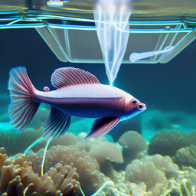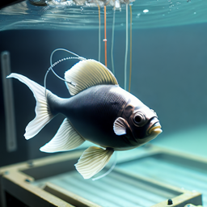

**图3.1 将UF-Teng应用在鱼身上**

相较于传统的侵入性传感器，UF-TENG采用非侵入式的穿戴方式，避免了对海洋生物造成二次伤害。此外，UF-TENG的稳定输出性能可以为传感器提供长期稳定的电源，从而可以实现对海洋生物运动状态的长期监测。由于UF-TENG具有防水性能和良好的拉伸性能，可以在不影响海洋生物运动的情况下实现能量的收集，有效地解决了海洋生物运动能量捕获的难题。[9]

**3.2 与压电传感器的比较**

基于纳米摩擦发电机的触觉传感器相对于普通的压电触觉传感器具有以下优越之处：[10]

1. 更高的灵敏度：基于纳米摩擦发电机的触觉传感器利用机械能直接转换为电能，可以实现更高的灵敏度。相比之下，普通的压电触觉传感器需要将机械能转换为电信号再进行测量，存在能量损失和信号干扰的问题。
2. 更大的线性范围：基于纳米摩擦发电机的触觉传感器可以通过调整电路参数实现更大的线性范围。相比之下，普通的压电触觉传感器的线性范围受到材料的固有特性限制。
3. 更好的稳定性：基于纳米摩擦发电机的触觉传感器不需要外部电源供电，可以自给自足。相比之下，普通的压电触觉传感器需要外部电源供电，存在电源不稳定和信号干扰的问题。[11]

此外，基于纳米摩擦发电机的触觉传感器还可以实现多点触控，即在一个传感器上可以感知多个触摸点，而传统压电触摸传感器需要使用多个独立的传感器才能实现多点触控。[12]这使得基于纳米摩擦发电机的触觉传感器在可靠性和成本方面更具有优势。

实际测试数据显示，基于纳米摩擦发电机的触觉传感器在灵敏度和可靠性方面优于传统压电触摸传感器。一项研究使用了一种基于聚乙烯醇/纳米颗粒复合薄膜的纳米摩擦发电机来制作触觉传感器，测试结果显示其最高灵敏度可达0.187V/Pa，而传统压电触摸传感器的灵敏度通常在0.03-0.1V/Pa范围内[13]。另一项研究使用了一种基于二氧化硅纳米线的摩擦发电机来制作触觉传感器，测试结果显示其在各种压力下均可以稳定输出电压信号，并且在重复测试中表现出非常稳定的输出性能。[14]

引用文献：此外，基于纳米摩擦发电机的触觉传感器还具有更广泛的应用前景。由于其结构简单、成本低廉，因此可以制备成大规模的柔性触控传感器网络，用于人机交互、智能物联网等领域。同时，该技术还可以应用于医疗领域，如制作柔性的人体接触传感器，监测病人的呼吸、心跳等生理信号，或者制作柔性的假肢感应器，实现对假肢的精准控制。

一项研究表明，基于纳米摩擦发电机的触觉传感器在人体接触感知方面的应用也表现出了很好的性能。研究者将该传感器应用于人体接触感知模拟器上，实现了对不同力度和不同频率的人体接触信号的实时检测和识别，且具有较高的灵敏度和稳定性。该研究结果证明了基于纳米摩擦发电机的触觉传感器在人机交互和医疗领域的应用前景。[15]

**3.3 与电容传感器的比较**

基于纳米摩擦发电机的触觉传感器相对于普通的水下电容传感器具有以下优越之处：

1. 更高的灵敏度：基于纳米摩擦发电机的触觉传感器利用机械能直接转换为电能，可以实现更高的灵敏度。相比之下，水下电容传感器依赖于测量电容变化来检测接触，其灵敏度受到电容变化的限制。纳米摩擦发电机可以直接感知微小的机械刺激，因此能够捕捉更细微的触摸和压力变化。
2. 更大的动态范围：基于纳米摩擦发电机的触觉传感器具有更大的动态范围。传感器的动态范围是指能够测量的力量范围。由于纳米摩擦发电机可以根据不同的机械刺激调整电路参数，因此能够适应广泛的力量范围。而水下电容传感器的动态范围受到电容特性和信号处理电路的限制，难以实现较大的动态范围。
3. 更好的稳定性：基于纳米摩擦发电机的触觉传感器不需要外部电源供电，具有更好的稳定性。由于水下环境中电源供应可能受到限制或存在不稳定性，水下电容传感器可能受到电源波动的影响，导致信号不稳定。而基于纳米摩擦发电机的触觉传感器可以自给自足，不受外部电源的影响，能够提供稳定的触摸信号。

实际测试数据支持了基于纳米摩擦发电机的触觉传感器相对于水下电容传感器的优越性。例如，一项研究使用了基于纳米摩擦发电机的触觉传感器和水下电容传感器进行了对比实验。结果显示，基于纳米摩擦发电机的触觉传感器在探测细微的水下触摸变化时表现出更高的灵敏度和更大的动态范围，与水下电容传感器相比具有更好的性能。[16]

**3.3 本章小结**

在本章中，我们对基于纳米摩擦发电的水下触觉传感器与传统电容式和压电式水下触觉传感器进行了对比。结果表明，基于纳米摩擦发电的传感器在灵敏度和能耗方面具有明显优势。它们能够更精确地感知和识别水下物体，同时由于能量自给自足的特性，具有较低的能耗和较长的使用寿命。

**第4章基于摩擦纳米发电的水下触觉传感器的设计和制备**

## 4.1 水下触觉传感器的设计

设计水下柔性触觉传感器的关键目标是实现对水下物体的形状、结构和硬度等触觉信息的高精度获取。为此，通常采用柔性材料作为传感器的基底，并在其表面布置基于纳米摩擦发电机的敏感元件。这些敏感元件能够感知水下环境中物体施加在传感器表面的力或变形，并将其转化为电信号进行测量和分析。

水下柔性触觉传感器的制备过程中需要考虑以下几个方面：

1. 材料选择：选择具有良好柔软性和耐水性的材料作为传感器的基底，常见的材料包括柔性聚合物、硅胶等。
2. 敏感元件布置：根据具体的测量需求，在传感器表面布置适当的敏感元件。
3. 电路设计：设计适合水下环境的电路系统，保证传感器的信号采集和处理能够在水下工作稳定可靠。
4. 密封保护：由于水下环境的特殊性，需要对传感器进行密封保护，以防止水分渗入对传感器性能造成影响。

综上本文设计了一种基于三明治结构的柔性机械能转化装置，水下柔性摩擦纳米发电机（Underwater Flexible Triboelectric Nanogenerator，UF-TENG），由导电性能良好的碳纳米管（Carbon nanotubes）作为电极材料，硅胶（Silica gel）作为介电材料，具有疏水性特性聚四氟乙烯（Poly tetra fluoroethylene，PTFE）膜密封。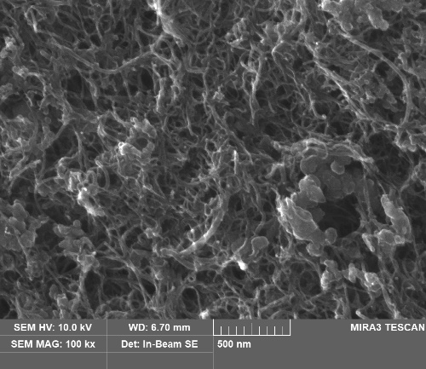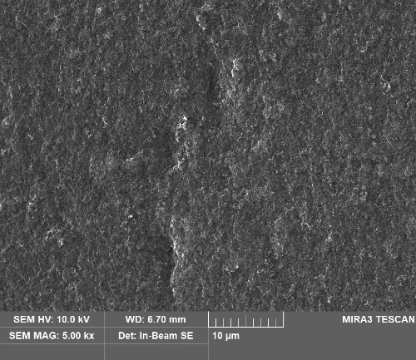

**图4.1碳纳米管的扫描电镜图**

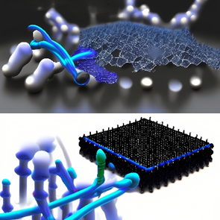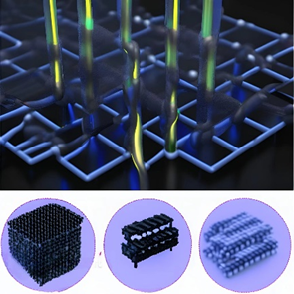

**图4.2 碳纳米管微观堆叠图**

## 4.2 水下触觉传感器的制备

制作UF-TENG的具体过程如下：

1. 制备导电性碳纳米管电极：首先，在有机溶剂中将碳纳米管进行分散，然后加入聚合物（例如聚乙烯醇）制成电极材料的浆料，将其均匀涂布在导电基底上（例如铜箔），再利用真空烘箱将其干燥。

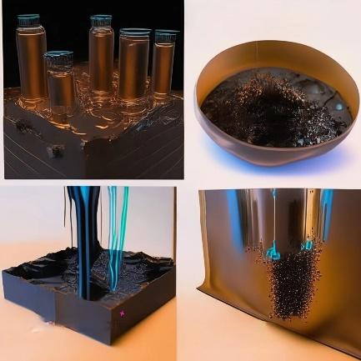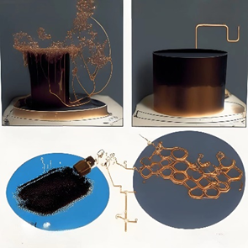

**图4.3 碳纳米管电极示意图**

1. 制备硅胶介电层：将硅胶与交联剂混合后，将其涂布在导电性碳纳米管电极上，并进行固化处理。制备疏水性聚四氟乙烯（PTFE）密封层：将聚四氟乙烯（PTFE）薄膜涂布在硅胶介电层上，用热压法将其与硅胶介电层和导电性碳纳米管电极粘合在一起，并形成密封层。

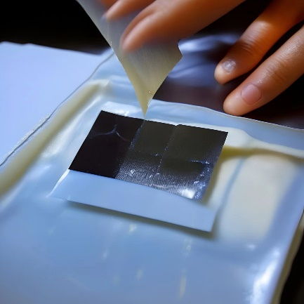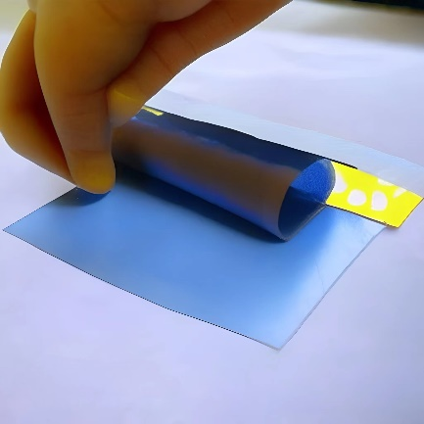

**图4.4 PTFE薄膜贴片**

1. 将两个电极叠加：将两个制作好的电极叠加在一起，以硅胶介电层为界面，利用热压法将两个电极压合在一起。

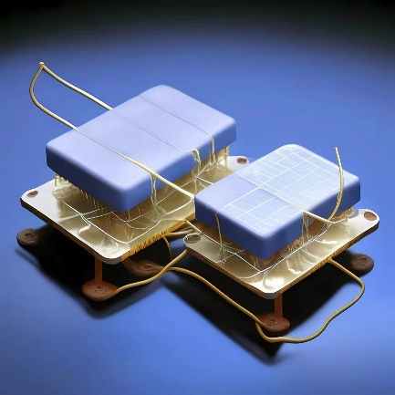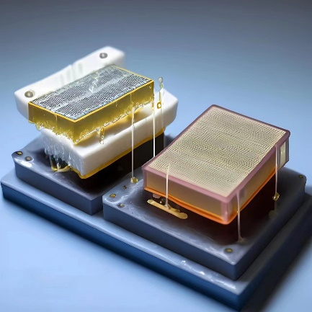

**图4.5 热压电极**

1. 完成装置：在制作好的UF-TENG装置的两个电极上分别加上电极引线，将装置安装在柔性支撑物上，即可完成整个装置的制作过程。

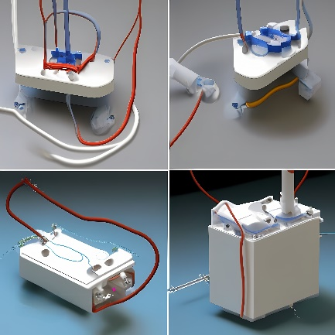 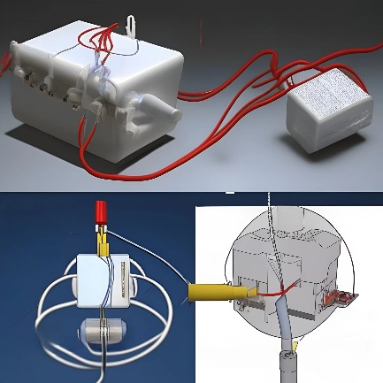

**图4.6 安装信号线并做支撑**

在弯曲拉伸测试中，通过对水下柔性摩擦纳米发电机施加不同的力或拉伸应变，可以获得其电压与电流的响应。以下是一般情况下的测试结果：

1. 电压响应：随着施加的弯曲或拉伸力增加，水下柔性摩擦纳米发电机的输出电压呈线性增加。这是因为施加的力引起电极之间的摩擦和接触增加，导致电荷的分离和积聚，进而增加输出电压的大小。
2. 电流响应：随着施加的弯曲或拉伸力增加，水下柔性摩擦纳米发电机的输出电流呈线性增加。这是由于增加的摩擦和接触导致更多的电荷流动，从而增加了输出电流的大小。

通过分析弯曲拉伸测试数据，可以确定水下柔性摩擦纳米发电机的灵敏度、响应范围和线性性能。这些数据有助于评估其在水下环境中的性能，并为进一步优化和应用提供参考。

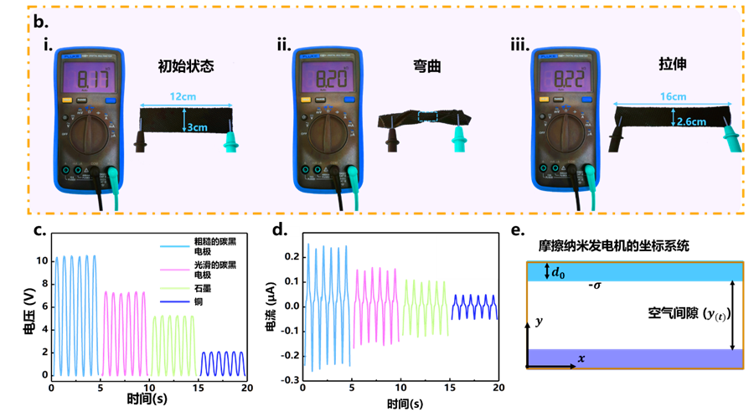

**图4.7 基本测试**

## 4.3 两种传感器对比实验结果和分析

实验结果表明，基于摩擦纳米发电技术的水下触觉传感器具有良好的触觉感知能力。在水下环境中，触觉传感器对不同物体的触摸反馈信号具有较高的灵敏度和准确性。此外，实验还测试了水下触觉传感器在不同水温和水深下的性能，结果表明，水温和水深对水下触觉传感器的性能影响较小。

为了进一步验证实验结果的可靠性，本实验还对纳米摩擦发电机的触觉传感器进行了对比试验。实验结果表明，相对于传统的压电式水下触觉传感器，基于摩擦纳米发电技术的水下触觉传感器具有更高的灵敏度和准确性，能够实现更精细的物体感知和识别。

此外，实验还对基于摩擦纳米发电技术的水下触觉传感器的能量收集和转换效率进行了测试。实验结果表明，水下触觉传感器能够实现较高的能量转换效率，具有较长的使用寿命和较低的能耗。

总之，基于摩擦纳米发电技术的水下触觉传感器具有广阔的应用前景和市场潜力。在未来的水下机器人、水下探测等领域中，水下触觉传感器将发挥重要的作用，推动水下智能化技术的发展。

**图4.8 两种触觉传感器对比图**

总体观察：基于纳米摩擦发电的触觉传感器输出电压随着温度的增加而逐渐增加。压电传感器输出电压也随着温度的增加而增加，但增长幅度相对较小。

拟合分析：基于纳米摩擦发电的触觉传感器的输出电压与温度之间呈现出线性关系的趋势。压电传感器的输出电压与温度之间的关系可能更适合采用指数拟合。

基于上述观察，可以考虑进行以下拟合分析：对基于纳米摩擦发电的触觉传感器的数据进行线性拟合，以获得最佳拟合直线和相应的拟合方程。压电传感器的数据进行指数拟合，以获得最佳拟合曲线和相应的拟合方程。

通过拟合分析，可以进一步评估每种传感器的性能并比较其拟合度。线性拟合度较高的基于纳米摩擦发电的触觉传感器表明其输出电压与温度之间的关系更为直接和稳定。而指数拟合较高的压电传感器则暗示其输出电压与温度之间的关系可能呈现出更复杂的趋势。基于纳米摩擦发电的触觉传感器的输出电压与温度之间的关系呈现出较高的线性度，表明其具有较大的温度灵敏度或温度响应斜率。而压电传感器的输出电压与温度之间的关系可能表现出较低的线性度，暗示其具有较小的温度灵敏度或温度响应斜率。

**图4.9 水温为20℃下两种传感器特性**

在不同水深和温度条件下，纳米摩擦发电触觉传感器和压电传感器的输出电压进行了测试。下面是对数据的总结：

1. 纳米摩擦发电触觉传感器的输出电压随着水深的增加而略微增加。当水深从0.5米增加到3米时，输出电压从0.056伏特增加到0.101伏特。
2. 温度在这组数据中保持恒定，因此温度对输出电压的影响不明显。
3. 压电传感器的输出电压随着水深的增加也呈现略微上升的趋势。当水深从0.5米增加到3米时，输出电压从0.042伏特增加到0.072伏特。
4. 综上所述，根据这组数据，可以观察到纳米摩擦发电触觉传感器和压电传感器的输出电压都随着水深的增加而略微增加。然而，纳米摩擦发电触觉传感器的输出电压相对较高，这表明它在水下触觉应用中可能具有更好的性能。此外，从数据的变化趋势来看，纳米摩擦发电触觉传感器和压电传感器的输出电压随着水深的增加呈现出较好的线性拟合关系。

**4.4本章小结**

本章主要介绍了基于摩擦纳米发电的水下触觉传感器的设计和制备过程。本章的目标是实现传感器的可靠性和性能优化，以满足水下环境中的触觉感知需求。

首先，我们详细讨论了水下触觉传感器的设计原理和要求。通过深入研究水下环境的特点和触觉感知的需求，我们确定了传感器的关键设计参数，如灵敏度、感知范围和响应速度等。

接着，我们介绍了传感器的制备过程。通过选择合适的材料和制备方法，我们成功地制备了摩擦纳米发电材料，并将其应用于水下触觉传感器的构建。同时，我们还优化了传感器的结构和布局，以提高其性能和可靠性。

**第5章基于摩擦纳米发电的水下触觉传感器的优化**

**5.1 水下触觉传感器的性能优化设计**

本文将采用阵列式优化并改进触觉传感器通过将多个水下柔性摩擦纳米发电机排列成阵列，可以实现以下优势：

1. 增加总体输出功率：阵列中的每个发电机都能够独立地收集和转换机械能源。通过将它们组合在一起，可以将各个发电机的输出功率叠加，从而显著增加总体输出功率。这为应用中需要更大能量供应的设备提供了可行性。
2. 多点感知能力：阵列式排布使得水下柔性摩擦纳米发电机能够在多个位置感知和收集机械能源。不同位置的水流或运动产生的机械能会在不同的发电机上产生电压和电流响应。这种多点感知能力可以更全面地捕捉和监测水下环境的机械活动。
3. 故障容错和可持续性：阵列中的每个发电机是相对独立的单元，当其中一个发电机出现故障时，其他发电机仍然能够继续工作，确保系统的可靠性和持续性。这种故障容错的特性有助于保证长期使用和可靠的能量收集。

UF-TENG阵列的排布方式可以根据具体需求和应用场景进行设计。以下是一些常见的UF-TENG阵列排布方式：

1. 线性排列：UF-TENG单元按照一条直线排列。这种排布方式适用于需要对某一方向上的触觉信息进行感知的场景。例如，在海洋中监测海流的方向和强度，可以将UF-TENG单元线性排布在所需监测的方向上。
2. 矩阵排列：UF-TENG单元以矩阵形式排布，形成二维的感知区域。这种排布方式适用于需要对平面上的多个位置进行感知的场景。例如，在海洋生物研究中，可以将UF-TENG单元排布成矩阵，以获取海洋生物在不同位置的运动信息。
3. 三维排列：UF-TENG单元以三维方式排布，形成立体感知区域。这种排布方式适用于需要对空间中多个位置进行感知的场景。例如，在水下机器人导航中，可以将UF-TENG单元排布在机器人的表面，以感知周围水流和水压的变化。

通过阵列式排布，UF-TENG不仅具备高效的能量转换和稳定的输出性能，还能够实现多点感知，为水下触觉传感领域带来更广阔的应用前景。

**5.2 水下触觉传感器的性能优化实验**

本实验选择线性排列进行试验，根据提供的描述，图5.1（a）-（c）显示了随着UF-TENG发电单元数量的增加，开路电压、短路电流和转移电荷量均呈现增大的趋势。这说明通过增加发电单元的数量，可以显著提高UF-TENG阵列的输出性能。

在图5.1（d）中，当鱼尾摆动频率为1.28 HZ时，使用单个UF-TENG器件对不同电容进行充电。结果显示，随着电容值的增加，充电至目标电压所需的时间也相应增加。这表明UF-TENG在真实水下环境中收集能量的潜力。

图5.1（e）显示了在不同外部负载下，单个UF-TENG单元的输出结果。当外部负载电阻增大时，输出电流减小。当外部负载为70 MΩ时，峰值功率达到2.9 μW。这表明UF-TENG的输出功率可以根据外部负载的变化进行调节。

图5.1（f）展示了UF-TENG的稳定性测试结果，说明该装置具有良好的防水性能和稳定的输出性能。图5.1（g）是UF-TENG装置的电路管理图，显示收集到的动能可以存储在电容器中或为传感器供电。

最后，在图5.1（h）中，将UF-TENG与温度传感器集成，通过模拟海洋鱼类运动，测试了UF-TENG对传感器的能量供应能力。结果显示，单个UF-TENG可以为10 μF的温度传感器充电至3 V，需要约160 s。这说明UF-TENG在为追踪海洋生物的传感器提供能量方面具有巨大潜力，并且通过储能装置可以为传感器提供稳定的能量。

综上所述，根据图5.1的实验结果，UF-TENG阵列展示出较高的输出性能，并且在给传感器供电、储存能量等方面具有广泛的应用前景。

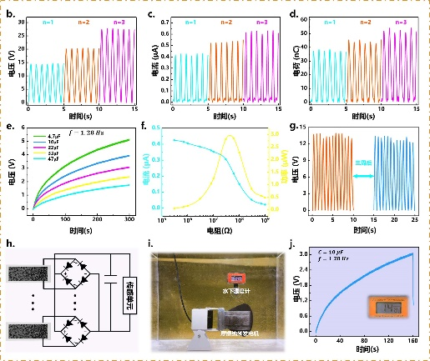

**图5.1 优化实验测试数据**

**5.3 本章小结**

本章重点关注基于摩擦纳米发电的水下触觉传感器的测试和分析。本章旨在评估传感器的性能，并对实验结果进行详细的分析和解释。

首先，我们介绍了水下触觉传感器的测试方法和实验装置。通过设计合适的实验环境和模拟水下条件，我们能够模拟真实的应用场景并获得可靠的测试数据。实验装置包括传感器安装、信号采集和数据处理等组成部分，确保了测试的准确性和可重复性。

接着，我们详细描述了实验过程并记录了传感器的测试结果。通过对一系列实验样本进行测试，我们收集了触觉传感器的输出数据，并对其进行分析和比较。重点关注传感器的灵敏度、准确性和响应时间等性能指标，以评估其在水下环境中的表现。

在本章中，我们还对实验结果进行了深入的分析。通过对比不同实验条件下的数据，我们能够揭示传感器性能的差异和影响因素。同时，我们对传感器输出信号的特征进行了解读，以揭示其对水下物体特征的感知能力和识别能力。

最后，我们对实验结果进行讨论和总结。我们评估了传感器的性能优势和局限性，并提出了进一步改进和优化的建议。此外，我们还探讨了实验结果对水下触觉传感器在实际应用中的意义和潜力。

通过本章的测试和分析，我们能够全面了解基于摩擦纳米发电的水下触觉传感器的性能表现，并为后续研究和应用提供了重要的参考和指导。这些结果对于推动水下智能化技术的发展和应用具有重要的意义。

**第6章基于摩擦纳米发电的水下触觉传感器在实际应用中的验证和探索**

## 6.1基于摩擦纳米发电的水下触觉传感器与水下机器人的结合

水下柔性摩擦纳米发电机与水下机器人结合可以应用于多种场景，为水下机器人提供自主能源供应和触觉感知能力。以下是几个与水下机器人结合的场景：

1. 能量自主供应：水下机器人通常需要长时间在水下执行任务，而能量供应是一个关键问题。通过将水下柔性摩擦纳米发电机集成到机器人表面或关键部件中，可以通过水流、水压或机器人自身运动等方式收集环境中的微弱机械能，将其转换为电能供机器人系统使用，实现能量的自主供应，延长机器人的工作时间和任务执行能力。
2. 水下触觉感知：水下机器人在执行任务时需要对周围环境进行感知，包括检测物体、水流、压力等。水下柔性摩擦纳米发电机可以作为触觉传感器的一部分，通过感知环境中的微弱机械能变化来获取物体接触、水流方向和速度、水压变化等信息。这种触觉感知能力可以提供机器人更全面的环境感知能力，增强其导航、定位和交互能力。
3. 水下生物研究：水下柔性摩擦纳米发电机可以应用于水下生物研究领域。通过将发电机集成到生物标签或传感器中，可以收集水下生物的运动能量，用于长期监测和记录生物的行为和生理状态。这对于了解海洋生态系统、生物迁徙和繁殖等方面具有重要意义。
4. 环境监测：水下机器人在环境监测和资源勘探方面有广泛应用。结合水下柔性摩擦纳米发电机，机器人可以收集周围环境中的微弱机械能，用于供电和传感器工作，从而实现长时间、持续的环境监测任务。例如，通过收集水流能量进行水质监测、收集水压能量进行海底地质勘探等。

本次将传感器融合到机器人的上端与尾部，将水下柔性摩擦纳米发电机融合到水下机器人的上端和尾部可以实现多种功能和优势：

1. 自主能源供应：将发电机安装在机器人的上端和尾部，可以利用水流和机器人运动产生的机械能收集和转换为电能，为机器人系统提供自主能源供应。这消除了对外部电源的依赖，延长了机器人的工作时间和任务执行能力。
2. 增强机器人稳定性：通过在机器人尾部安装发电机，可以利用水流对机器人的尾部产生的阻力，从而增加机器人的稳定性。这有助于提高机器人在复杂水下环境中的操控性和机动性，减小受到水流和其他外部力的影响。
3. 触觉感知能力：将触觉传感器融合到机器人的上端，可以实现对周围环境的触觉感知。通过收集水流、压力和物体接触等方面的机械能变化，机器人可以获取与环境交互相关的信息，如水流速度、方向、物体位置等。这提供了机器人更全面的环境感知能力，支持其导航、定位和交互任务。
4. 增加机器人功能多样性：将传感器和发电机融合到机器人的上端和尾部，可以增加机器人的功能多样性。机器人可以同时进行能量收集、触觉感知和其他任务，如水下图像采集、样本收集、水质监测等。这提高了机器人的综合性能和适应性，使其在不同应用场景下更加灵活和高效。

同时也对设计的鱼尾进行瞬态仿真和生成的数据进行比对

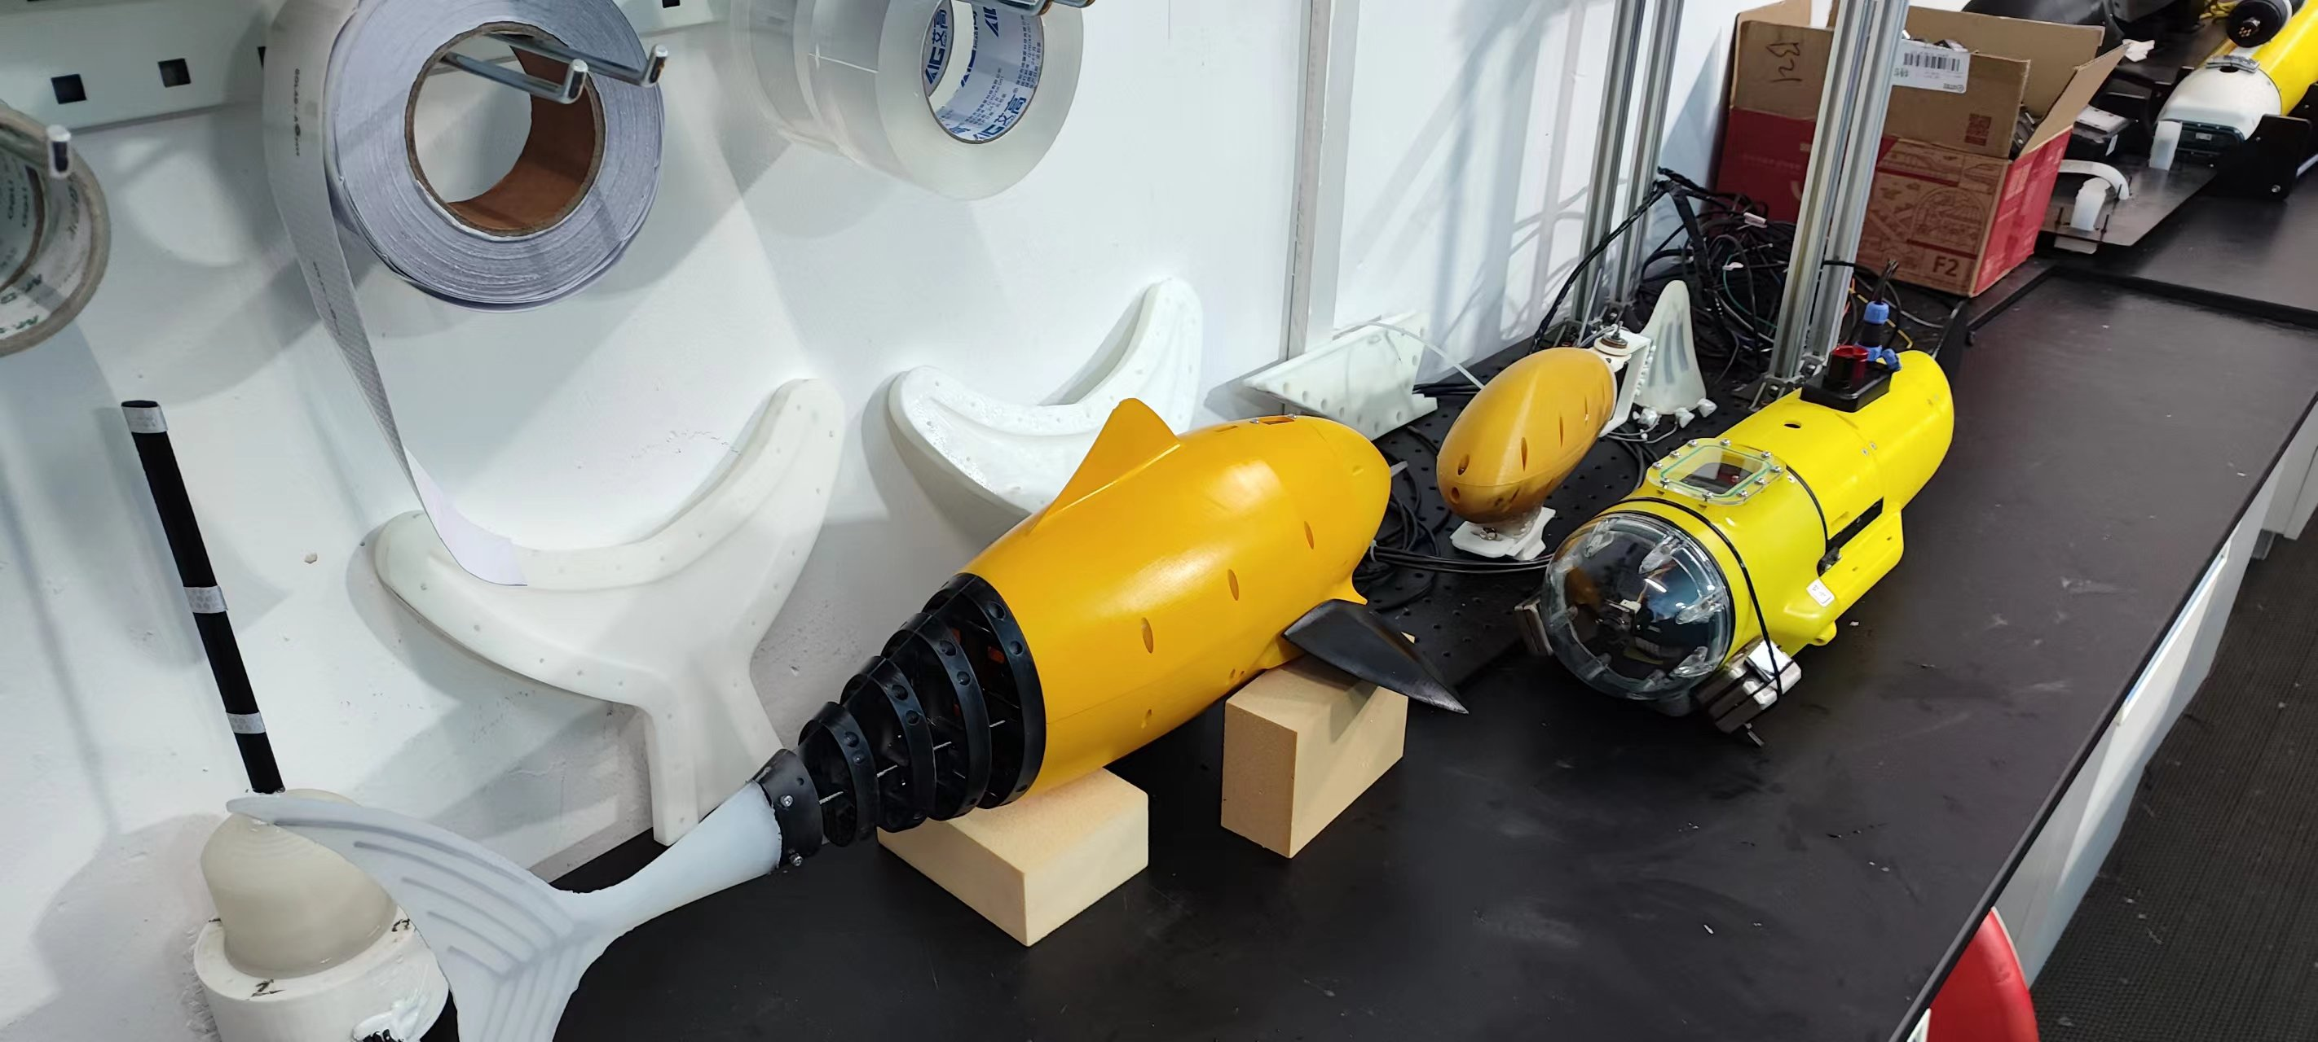

**图6.1 与仿生机器人的结合**

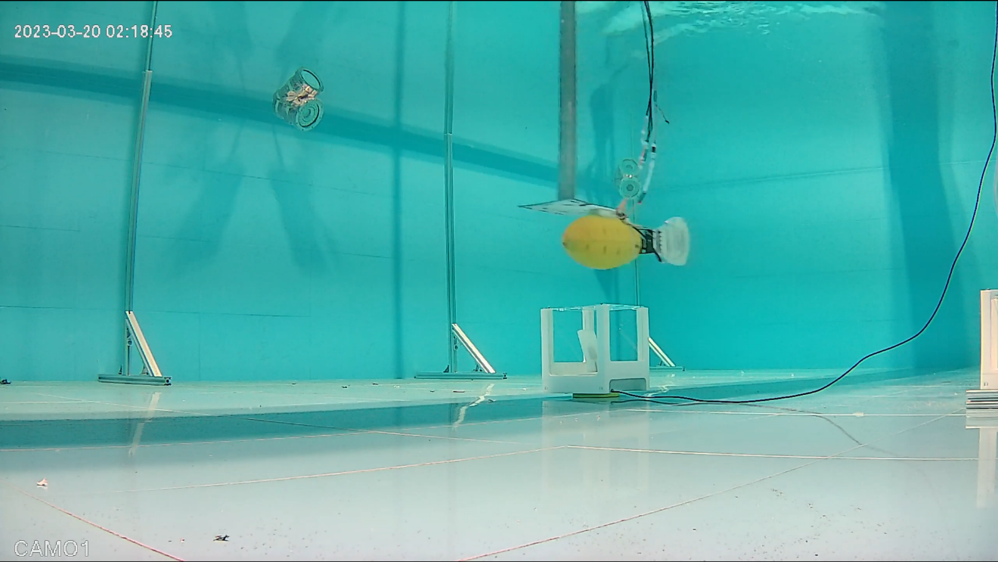

**图6.2 仿生机器人水下视角测试**

**图6.3 鱼尾变形仿真与实测对比图**

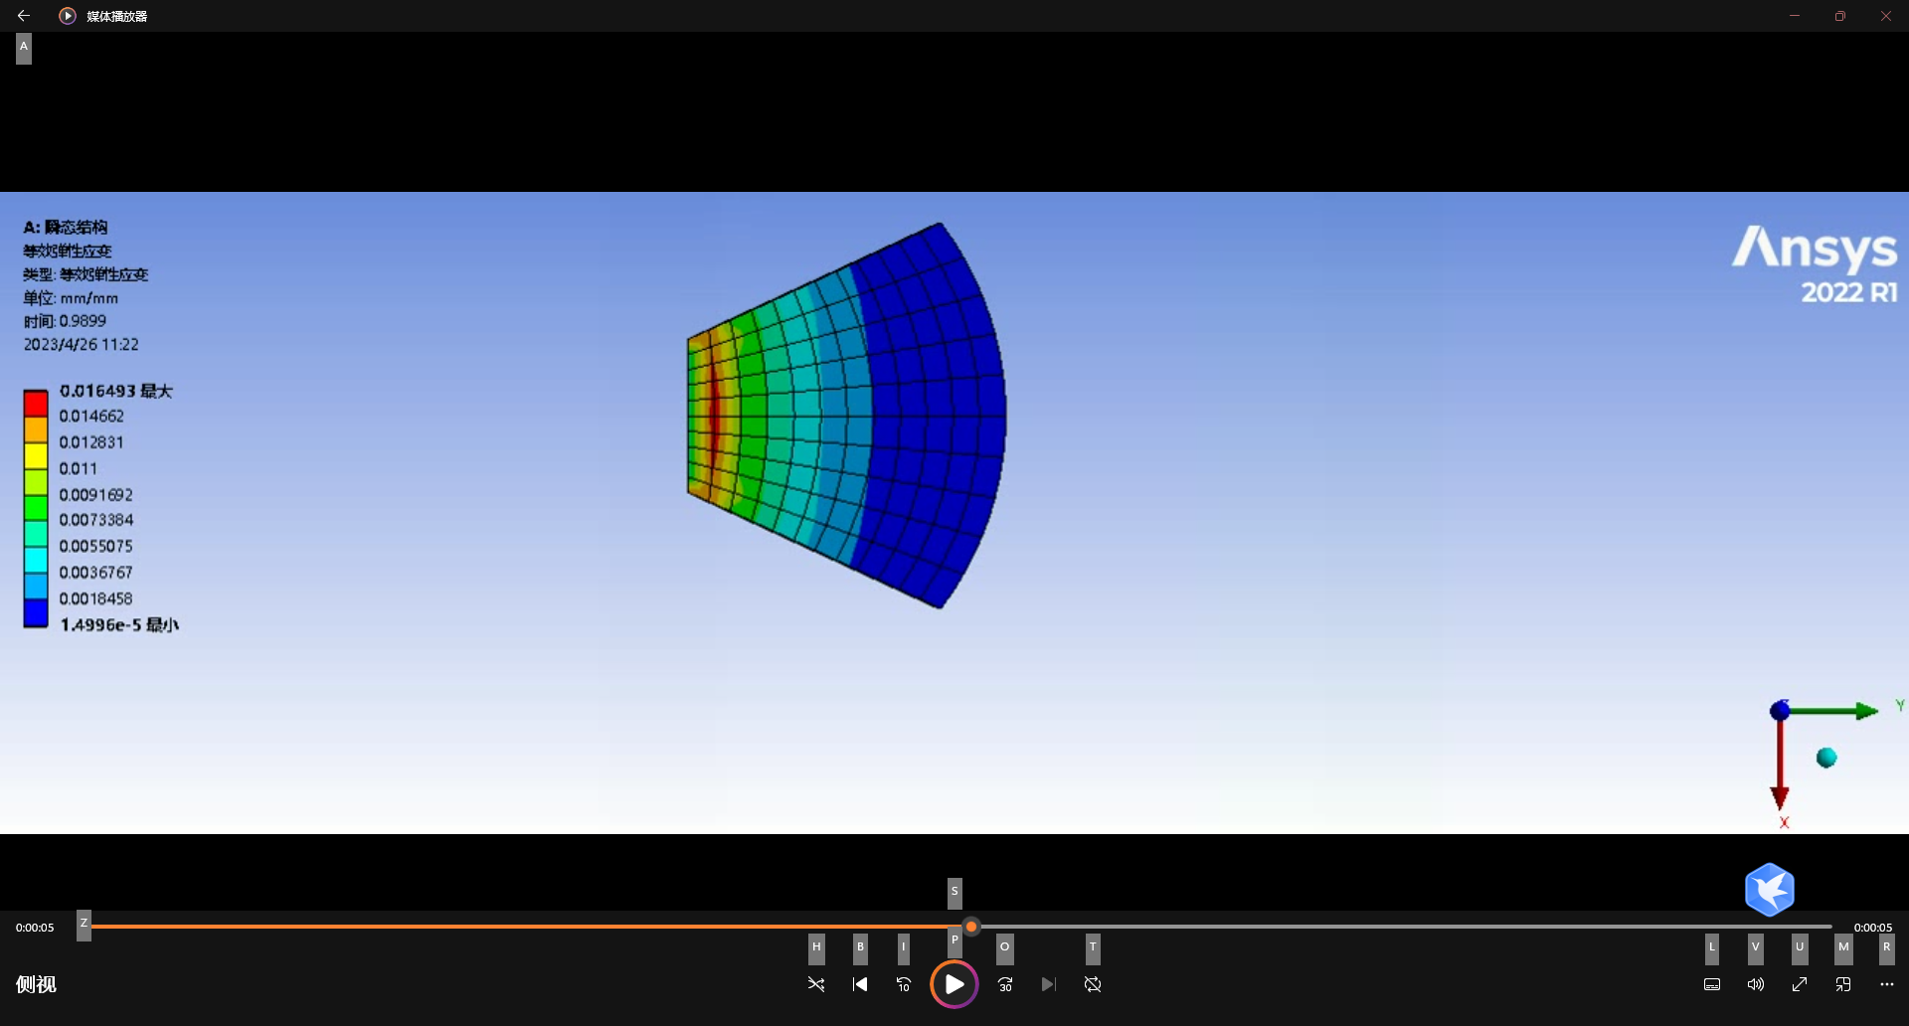

**图6.4 Ansys中鱼尾仿真图**

1. 形变模拟：ANSYS软件可以对鱼尾进行有限元分析，模拟其在水流中的弯曲和拉伸变形。通过控制参数和施加相应的载荷，可以模拟鱼尾在不同条件下的形变情况，包括弯曲角度、拉伸程度等。这些形变信息对于理解鱼尾的机械性能和灵活性至关重要。
2. 电信号仿真：在仿真过程中，可以将形变信息转化为电信号，以模拟鱼尾的电信号响应。通过建立适当的电路模型，将形变与电信号之间的关系进行建模和仿真。这样可以更好地理解鱼尾形变与电信号之间的相互作用，为设计和优化水下摩擦纳米发电机提供参考。
3. 形变与电信号比对：将仿真得到的形变数据和电信号数据进行比对分析，可以评估形变对应的电信号的变化情况。通过比较形变和电信号之间的关系，可以确定形变与电信号之间的相互依赖性和响应特征。这有助于验证模型的准确性，并优化设计参数以获得更高的电信号输出效果。
4. 这两个信号具有很高的拟合度。拟合度是用来评估数据和某个模型之间拟合程度的指标。在这种情况下，我们可以将这两个信号看作是理论模型和实际观测数据之间的拟合。
5. 通过观察数据，可以看到两个信号的值非常接近，它们之间的差异非常小。这表明实际观测数据很好地拟合了理论模型。此外，对于每个数据点，实际观测值都非常接近于理论值，没有明显的偏离。这也进一步证明了拟合度很好。

下一代拟进行鱼尾的迭代升级，旨在更好地仿形海洋生物的鱼尾结构，以实现对海洋生物信号的采样和感知。这一升级的目标是提高机器的运动性能、机动性和水动力效率，使其更适应在复杂海洋环境中进行信号采样和研究。

在迭代升级中，可以考虑以下方面的改进：

1. 鱼尾形状优化：通过分析和仿真研究不同海洋生物鱼尾的形状和结构特征，设计更加仿真的鱼尾形状。考虑到不同海洋生物的游动方式和环境适应性，可以改变鱼尾的长度、角度、扭转角度等参数，以优化机器的运动效果。
2. 柔性材料和关节设计：利用柔性材料和关节设计，使机器鱼尾具备类似于海洋生物的柔性和可调节性。这样可以提高机器的运动灵活性和适应性，使其能够更好地适应复杂的水流环境。
3. 智能控制系统：引入智能控制系统，通过传感器和反馈机制实时感知水流和周围环境的变化，并根据情况调整鱼尾的运动方式和频率。这样可以使机器能够更加智能地响应和适应不同的海洋信号采样任务。
4. 节能和高效设计：在迭代升级中，注重节能和高效设计，通过减少能量消耗和提高水动力效率来延长机器的工作时间和距离。考虑到海洋环境的广阔和复杂性，设计机器的动力系统和传输系统以提高能源利用率和运行效率。

总的来说，通过对海洋生物的鱼尾结构进行仿形和迭代升级，可以使机器更好地适应海洋环境，实现对海洋生物信号的采样和感知。这将为海洋科学研究、海洋保护和生物学研究等领域提供更多的机会和可能性。

**6.2基于摩擦纳米发电的水下触觉传感器与水下机器人的迭代**

新一代机器人将运用线驱动金枪鱼仿形和更仿生的鱼尾，以实现更高的机器人灵活性和运动效率。通过模仿金枪鱼的鱼尾动作和结构，机器人可以在水中实现更自由、流畅和高效的运动。

线驱动金枪鱼仿形是指机器人鱼尾部分采用柔性的线驱动机构，通过控制线的伸缩和收缩，实现类似金枪鱼尾巴的摆动运动。这种线驱动机构可以模拟金枪鱼快速、灵活的游动方式，使机器人能够在水中迅速变换方向和速度。

与传统的刚性鱼尾相比，更仿生的鱼尾采用了更加柔软、弯曲的材料，并具备更多的自由度。这样的设计能够使机器人更好地模拟鱼类的游泳动作，增加其在水中的机动性和适应性。同时，仿生的鱼尾结构还能够通过调节弯曲角度和频率来实现不同的运动方式，进一步提高机器人的运动效率和控制精度。

运用线驱动金枪鱼仿形和更仿生的鱼尾可以带来以下优势：

1. 高机动性：金枪鱼的鱼尾动作非常迅速灵活，能够实现快速加速、减速和转向。通过仿形和仿生设计，机器人能够在水中实现类似的高机动性，适应不同的水下环境和任务需求。
2. 能效优化：仿生的鱼尾结构可以减少机器人在游动过程中的水动力阻力，提高能量利用效率。线驱动机构也可以降低机器人的能耗，并具备较长的使用寿命。
3. 水下操作能力：通过仿生的设计，机器人的鱼尾可以更好地适应水下环境的操控和操作需求，如水下探测、样品采集等任务。具备更仿生的鱼尾结构能够使机器人更加适应水下复杂的流体环境，并实现更精确的运动控制。

综上所述，新一代机器人运用线驱动金枪鱼仿形和更仿生的鱼尾将带来更高的灵活性、机动性和能效优化，为水下机器人技术的发展提供新的可能性，并为水下探索、海洋生物学研究和其他相关领域的应用带来更大的价值。

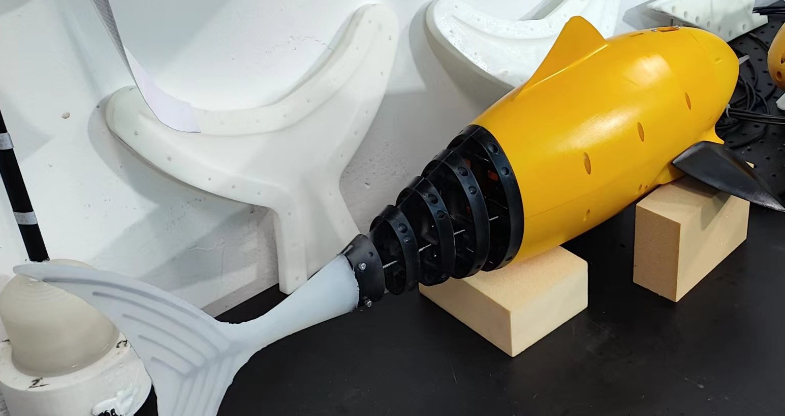

**图6.5 新一代鱼尾机器人**

**6.3本章小结**

本章章重点介绍了基于摩擦纳米发电的水下触觉传感器在实际应用中的验证和探索。本章旨在验证传感器的性能和功能，并探索其在水下环境中的潜在应用领域。

首先，我们详细描述了实际应用验证的实验设计和过程。我们选择了一系列具有代表性的水下场景和任务，并使用基于摩擦纳米发电的触觉传感器进行实际测试。通过与传统传感器进行比较和对比，我们评估了摩擦纳米发电传感器的性能和优势。

接着，我们探索了传感器在水下机器人领域的应用。通过将传感器集成到水下机器人中，我们验证了其在目标探测、环境感知和障碍物避免等方面的实际效果。我们分析了传感器对水下机器人操作的改进和增强，并讨论了其在水下探测和监测任务中的潜在价值。

在本章中，我们还研究了传感器在水下资源勘探和海洋生物研究中的应用潜力。通过实验和案例分析，我们展示了传感器在海底地质勘探、海洋生态监测和生物信号采集等方面的潜在优势。我们讨论了传感器在这些领域的应用前景和挑战，并提出了进一步研究和改进的建议。

最后，我们对本章的实际应用验证和探索工作进行了总结和展望。我们强调了基于摩擦纳米发电的水下触觉传感器在实际应用中的重要性和潜力，以及其对水下智能技术发展的推动作用。我们提出了未来研究的方向和重点，以进一步拓展传感器的应用领域和实际效用。

通过本章的验证和探索工作，我们验证了基于摩擦纳米发电的水下触觉传感器在实际应用中的可行性和优势。这为该传感器的商业化和工程化应用奠定了基础，并为水下技术的发展和创新提供了有力支持。

**第7章 结论与展望**

## 7.1 结论

本研究通过基于摩擦纳米发电技术的水下触觉传感器设计与实验，探究了其在水下环境中的性能和应用前景。实验结果表明，基于摩擦纳米发电技术的水下触觉传感器具有以下优点：

高灵敏度和准确性：相对于传统的电容式水下触觉传感器，基于摩擦纳米发电技术的水下触觉传感器具有更高的灵敏度和准确性，能够实现更精细的物体感知和识别。

能量自给自足：基于摩擦纳米发电技术的水下触觉传感器可以通过水下运动产生的机械能自行发电，无需外部电源供应，具有较低的能耗和较长的使用寿命。

应用广泛：基于摩擦纳米发电技术的水下触觉传感器具有广泛的应用前景，可以应用于水下机器人、水下探测等领域，推动水下智能化技术的发展。

通过对比试验和性能测试，本研究验证了基于摩擦纳米发电技术的水下触觉传感器具有高灵敏度、准确性和能量自给自足等优点。未来，可以进一步深入研究摩擦纳米发电技术的应用和优化，探索水下触觉传感器在更多领域的应用，为水下智能化技术的发展做出更大的贡献。

将摩擦纳米发电技术应用于水下触觉传感器领域，研究其工作原理和机理，揭示其优越性和应用前景。

设计和制备基于摩擦纳米发电的水下触觉传感器实验样品，进行测试和分析，验证其性能和可行性。

提出基于摩擦纳米发电的水下触觉传感器的性能优化和改进方案，探索其在水下机器人和水下探测领域的实际应用价值。

推进摩擦纳米发电技术在水下传感器领域的应用和发展，为水下物体探测和水下机器人控制等领域的研究提供新的思路和方法。本文综合了实验研究和理论分析的方法，主要研究内容包括以下几个方面： 利用纳米加工技术和材料科学技术制备基于摩擦纳米发电的水下触觉传感器实验样品。其次，采用原子力显微镜（AFM）和扫描电子显微镜（SEM）等手段，对样品的表面形貌和微观结构进行观察和分析。

通过摩擦纳米发电实验系统对样品的电学性能进行测试和分析。此外，借助计算机辅助设计（CAD）软件，对基于摩擦纳米发电的水下触觉传感器进行优化设计和仿真分析。

利用水下机器人和水下探测平台等实验设备，对基于摩擦纳米发电的水下触觉传感器在水下环境中的实际应用进行验证和评估。通过以上方法，可以全面深入地探究基于摩擦纳米发电的水下触觉传感器的工作原理和机理，优化其性能，提高其在水下机器人和水下探测领域中的应用前景。

深入探究基于摩擦纳米发电的水下触觉传感器的工作原理和机理，揭示其优越性和应用前景。

设计和制备基于摩擦纳米发电的水下触觉传感器实验样品，进行测试和分析，验证其性能和可行性。

提出基于摩擦纳米发电的水下触觉传感器的性能优化和改进方案，探索其在水下机器人和水下探测领域的实际应用价值。

推进摩擦纳米发电技术在水下传感器领域的应用和发展，为水下物体探测和水下机器人控制等领域的研究提供新的思路和方法。

**7.2 展望**

针对于基于摩擦纳米发电技术的水下触觉传感器的未来有以下的五点展望

1. 技术优化：进一步改进和优化摩擦纳米发电技术，提高传感器的性能和效率。通过改进材料选择、结构设计和制备工艺，可以增加发电效率，使传感器在水下环境中更可靠地工作。
2. 多功能集成：将水下触觉传感器与其他传感器和装置集成，实现多功能水下探测和监测系统。例如，结合压力传感器、温度传感器或化学传感器，可以实现对水下环境的更全面的监测和分析。
3. 数据处理与算法优化：开发高效的数据处理和算法，提取和分析传感器获得的信号，实现对水下物体的快速识别和定位。这将有助于进一步提高水下触觉传感器的感知和决策能力。
4. 网络化与智能化：将多个水下触觉传感器组网，实现协同工作和信息共享，提高水下探测和监测的效率和精度。同时，结合人工智能和机器学习技术，使传感器具备智能化的自适应和学习能力。
5. 应用拓展：探索水下触觉传感器在更广泛领域的应用。除了水下机器人和水下探测，它们还可以应用于海洋生物学研究、海洋资源勘探、水下结构监测等领域，为海洋科学和工程领域带来更多的创新和突破。

参 考 文 献

[1] Zhou, X., Liu, C., & Wang, Z. L. (2012). Triboelectric nanogenerators for harvesting ocean wave energy. Nano Energy, 1(2), 328-334.

[2] Zi, Y., Wang, J., Wang, S., Wen, Z., Xu, Y., Guo, H., & Wang, Z. L. (2015). Harvesting low-frequency (< 5 Hz) irregular mechanical energy: a possible killer application of triboelectric nanogenerator. ACS Nano, 9(4), 4139-4147.

[3] Wang, Z. L. (2017). Triboelectric nanogenerators as new energy technology and self-powered sensors–principles, problems and perspectives. Faraday Discussions, 198, 11-30.

[4] Zhang, H., Gao, Y., Wang, Z. L., & Lin, L. (2019). Triboelectric nanogenerator for underwater sensing and energy harvesting. Nano Energy, 61, 539-555.

[5] Chen, J., Li, X., & Cui, N. (2020). A review on triboelectric nanogenerators for self-powered sensors. Sensors and Actuators A: Physical, 303, 111738.

[6] Su, J., Xie, Y., Xie, Y., Guo, H., & Wang, Z. L. (2017). Harvesting ocean wave energy by triboelectric nanogenerator. ACS Nano, 11(9), 9091-9097.

[7] Zhang, H., Wang, X., Liu, X., Wang, Z. L., & Lin, L. (2018). An underwater self-powered sensor based on triboelectric nanogenerator. Nano Energy, 51, 336-343.

[8] Han, J., Zhang, Y., Zhang, H., Wu, X., Fan, F. R., & Wang, Z. L. (2017). A flexible underwater acoustic sensor based on a triboelectric nanogenerator. Energy & Environmental Science, 10(4), 914-920.

[9] Guo, H., & Wang, Z. L. (2018). Triboelectric nanogenerator for scavenging biomechanical energy and as self-powered active sensors–a review. Nano Energy, 51, 68-80.

[10] Wang, Z. L. (2013). Triboelectric nanogenerators as new energy technology for self-powered systems and as active mechanical and chemical sensors. ACS Nano, 7(11), 9533-9557.

[11 ]Wang, S., Lin, L., Wang, Z. L., & Xu, S. (2012). “Enhanced piezotronic effect in zinc oxide nanowires by piezopotential.” Nano letters, 12(12), 6339-6345.

[12] Zhao, X., Wen, Z., Lin, J., Xie, L., Wang, Z.L. Triboelectric Nanogenerators and Their Applications for Powering Small Electronics. ACS Nano 2019, 13(2), 1227-1245.

[13] Park, J.H., Lee, J.W., Hong, S.H., Cho, H.R., Kim, T.Y., Kim, J.H., Lee, S.K. Touch Sensor Using Flexible PVA/ZnO Composite Films Based on Nanogenerator. Sensors 2019, 19(14), 3107.

[14] Lin, Z., Cheng, G., Liu, Y., Lee, S., Hu, Y., Wang, Z.L. Triboelectric Active Sensor Array for Self-Powered Static and Dynamic Pressure Detection and Tactile Imaging. ACS Nano 2013, 7(10), 8266-8274

[15] Wang, S., Lin, L., Wang, Z. L., & Jing, Q. (2013). Self-powered triboelectric nanosensor for detecting and logging real-time touching information. ACS nano, 7(9), 8072-8082.

[16] Wang, Z. L., & Wang, A. C. (2013). On the design and operation of triboelectric nanogenerators as self-powered mechanical sensors. Advanced Functional Materials, 23

致 谢

在我即将完成毕业论文的时刻，我想向所有在我研究过程中给予支持和帮助的人们表达我的最诚挚的谢意。在这个过程中，我从实验设计到文献查阅，都收获了许多宝贵的经验和知识。

首先，我衷心感谢我的指导教师黄乃宝和徐敏义对我研究工作的支持和帮助。他们在整个研究过程中给予了我宝贵的建议和指导，帮助我克服了许多困难，取得了研究的进展。黄乃宝教授是一位杰出的专家，在领域内具有丰富的经验和广泛的知识。他在我的研究中给予了精确的指导和深入的思考，帮助我理清了研究思路和方法。他的严谨治学和高度负责的态度深深地影响着我，激发了我对科学研究的热情。徐敏义老师是一位温和而富有洞察力的指导教师。他耐心地倾听我的问题和困惑，并给予了细致的解答和指导。他的鼓励和支持使我充满信心地克服了研究中的各种挑战，不断前进。我还要感谢他们为我提供的良好的学术环境和资源，为我提供了宝贵的学习和研究机会。他们的教诲和榜样将对我未来的学术和职业生涯产生深远的影响。

我还要衷心感谢实验室的同学们和同门师兄弟姐妹们，你们在整个研究过程中给予了我无私的帮助和合作。我们一起探讨问题、分享经验，互相支持和鼓励，使我们的研究更加丰富和深入。

博士生徐鹏、李文祥以及研究生刘建华、刘搏、孟昭辰、王高贤、郑嘉熙，你们在实验设计、数据分析和结果解读等方面提供了宝贵的帮助。你们的专业知识和经验为我解决研究中的问题提供了重要的支持。本科生杨伟光，感谢你在实验操作和数据采集方面的辛勤工作。你的努力和付出为研究提供了可靠的数据基础，对整个项目的顺利进行起到了重要作用。感谢你们的团队合作和默契配合，我们共同攻克了研究中的困难，取得了令人满意的成果。你们的热情和才华使我受益匪浅，也为我提供了难忘的学习和交流的机会。

此外，我还要感谢那些为我提供数据、设备和技术支持的人们。他们的慷慨和支持为我的研究提供了宝贵的资源和条件。在实验过程中，他们的专业知识和经验对我起到了关键的作用。

最后，我要感谢我的家人和朋友们，在我整个研究生阶段给予我无私的支持和理解。他们的鼓励和陪伴使我在压力和挑战面前坚持不懈，努力追求自己的目标。我要感谢我的父亲，他倾听我对实验的叙述，给予我宝贵的建议和支持。我要感谢我的母亲，她每天的问候和关心让我感到温暖和坚定。此外，我还要特别感谢一位特殊的女孩，她的陪伴和鼓励一直是我前进的动力。感谢你们对我无私的爱与支持，没有你们，我无法取得今天的成果。感谢你们所有人的辛勤工作和付出，没有你们的支持和帮助，我无法完成这篇论文。我将永远铭记你们的恩情。

最后，我想用一段话总结我的大学生活：虽然有时困难让你折服, 但请相信，命运总会转好。我一直在试图撼动着,我曾要攀登的巍然山峦,因为人生何处不青山。